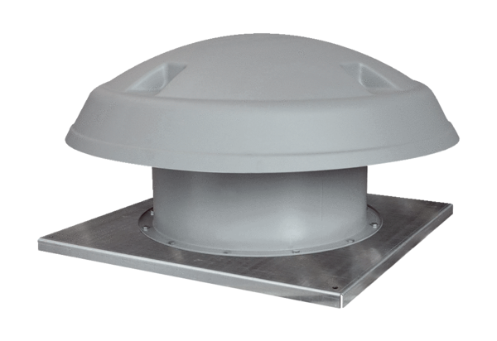Осевой крышный вентилятор DAD 90/4Комплект поставки: 1 штукАссортимент: C
Номер артикула: 0073.0077Изготовитель: MAICO

